


实 验 报 告

(2023—2024学年第1学期）

课程名称 《网络操作系统》
专业班级 专升本电信23
学 号 ZB2305010116
姓 名 姜 勇

实验项目 | 实验六 Linux服务器配置实验
实验时间 | 2023年12月1日 | 实验地点 | 信息与通信工程基础实验室（EDA技术实验室）
- 实验内容
本实验涉及了服务器管理：服务器的概念，服务器与客户端的作用，常用服务器的类型，服务器的功能等知识点。
通过本实验使学生掌握服务器的概念，熟悉常用的服务器的种类，熟悉服务器的安装和配置。
二、实验器材（设备、元器件）
电脑、VMware Workstation Pro虚拟机软件包、Centos镜像包。
- 实验步骤及结果分析
第一部分

第一部分：安装Apache
- 运行以下命令安装Apache服务及扩展包。
yum -y install httpd httpd-manual mod_ssl mod_perl mod_auth_mysql
- 运行httpd -v命令可查看Apache的版本号。
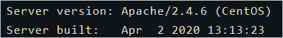
- 依次运行以下命令启动Apache服务并设置服务开机自启动。
  - systemctl start httpd
  - systemctl enable httpd
- 查看安装结果。
- 在本地机器的浏览器地址栏中，输入http:// 虚拟机IP并按Enter键。
若返回页面如下图所示，说明Apache服务启动成功。
图 1
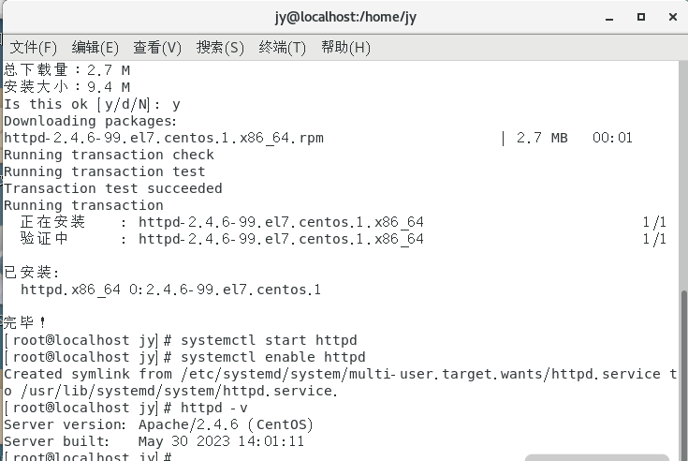

图1 Apache服务器的安装过程

图 2

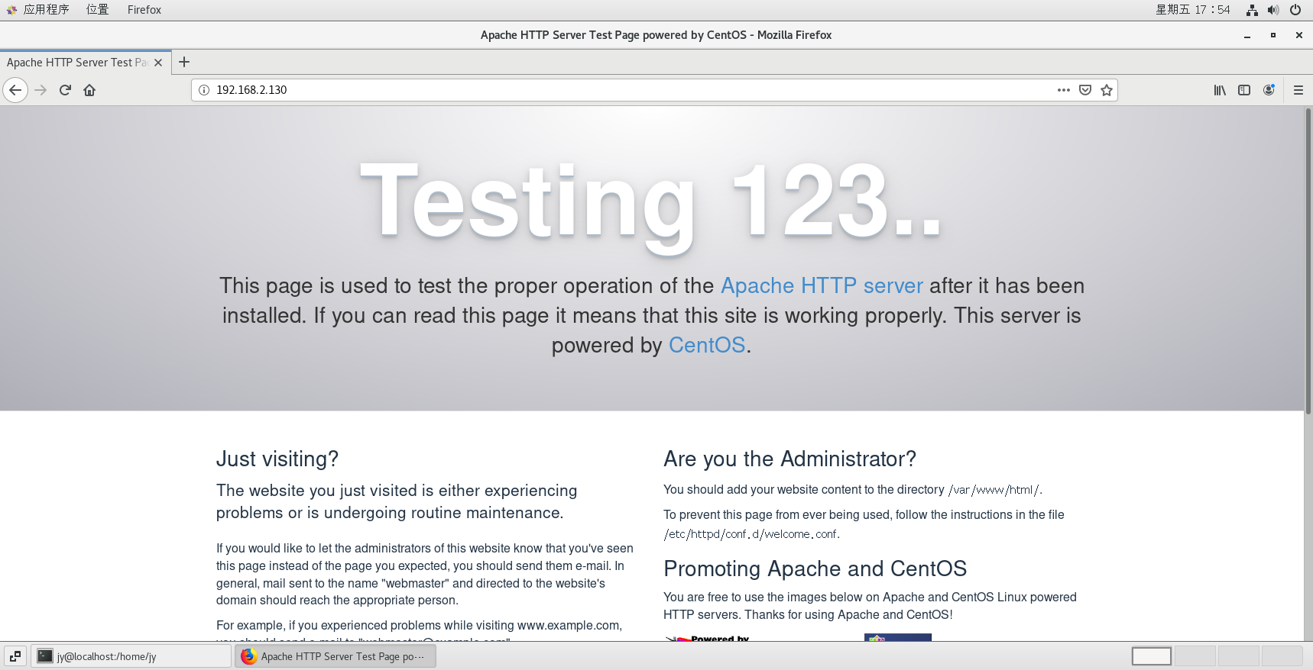
图2 Apache服务器安装成功的界面

第二部分：安装并配置MySQL
- 运行以下命令更新YUM源。
rpm -Uvh http://dev.mysql.com/get/mysql57-community-release-el7-9.noarch.rpm
- 运行以下命令安装MySQL。
说明 如果您使用的操作系统内核版本为el8，可能会提示报错信息No match for argument。您需要先运行命令yum module disable mysql禁用默认的MySQL模块，再安装MySQL。
yum -y install mysql-community-server
- 运行以下命令查看MySQL版本号。
mysql -V
返回结果如下所示，表示MySQL安装成功。
mysql Ver 14.14 Distrib 5.7.31, for Linux (x86_64) using EditLine wrapper
- 运行以下命令启动MySQL。
systemctl start mysqld
- 依次运行以下命令设置开机启动MySQL。
- systemctl enable mysqld
systemctl daemon-reload
- 运行以下命令查看MySQL的初始密码。
grep "password" /var/log/mysqld.log
返回结果示例如下，本示例中初始密码为+47,uijcojcU。
2020-08-28T03:01:49.848762Z 1 [Note] A temporary password is generated for root@localhost: +47,uijcojcU
- 运行以下命令配置MySQL的安全性。
mysql_secure_installation
图 3
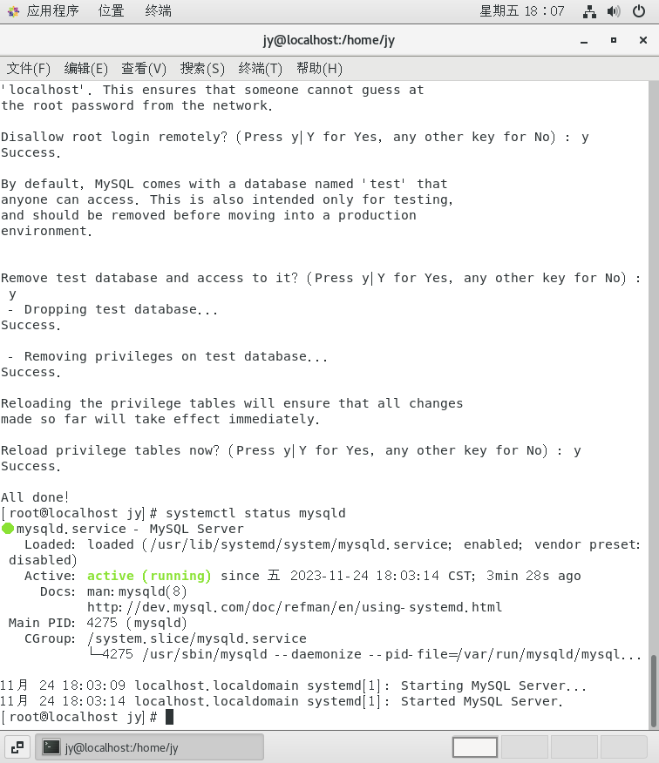
图3 MySQL的安装过程
图 4
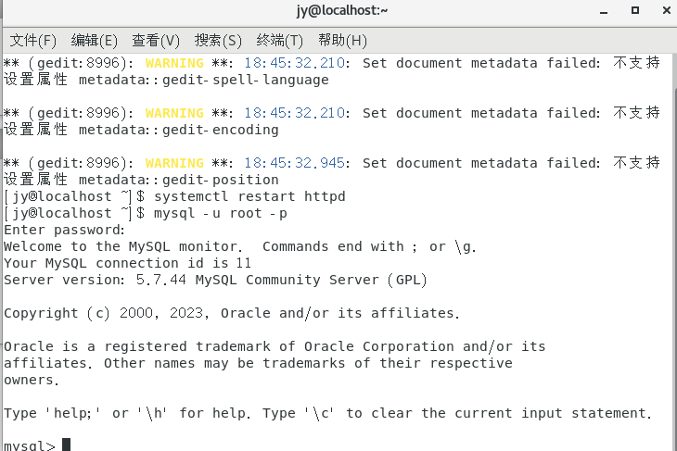
图4 MySQL安装成功并登录的页面

第三部分：：安装PHP
- 更新YUM源。
  - 运行以下命令添加epel源。
  - yum install -y \
  - https://repo.ius.io/ius-release-el7.rpm \
https://dl.fedoraproject.org/pub/epel/epel-release-latest-7.noarch.rpm
  - 运行以下命令添加Webtatic源。
rpm -Uvh https://mirror.webtatic.com/yum/el7/webtatic-release.rpm
- 运行以下命令安装PHP。
yum -y install php70w-devel php70w.x86_64 php70w-cli.x86_64 php70w-common.x86_64 php70w-gd.x86_64 php70w-ldap.x86_64 php70w-mbstring.x86_64 php70w-mcrypt.x86_64 php70w-pdo.x86_64 php70w-mysqlnd php70w-fpm php70w-opcache php70w-pecl-redis php70w-pecl-mongodb
- 运行以下命令查看PHP版本。
php -v
返回结果如下所示，表示安装成功。
PHP 7.0.33 (cli) (built: Dec 6 2018 22:30:44) ( NTS )
Copyright (c) 1997-2017 The PHP Group
Zend Engine v3.0.0, Copyright (c) 1998-2017 Zend Technologies
with Zend OPcache v7.0.33, Copyright (c) 1999-2017, by Zend Technologies
- 运行以下命令，在Apache网站根目录创建测试文件。
echo "<?php phpinfo(); ?>" > /var/www/html/phpinfo.php
- 运行以下命令重启Apache服务。
systemctl restart httpd
- 在本地机器的浏览器地址栏中，输入http://实例公网IP/phpinfo.php并按Enter键。
显示如下页面表示安装成功。
图 5
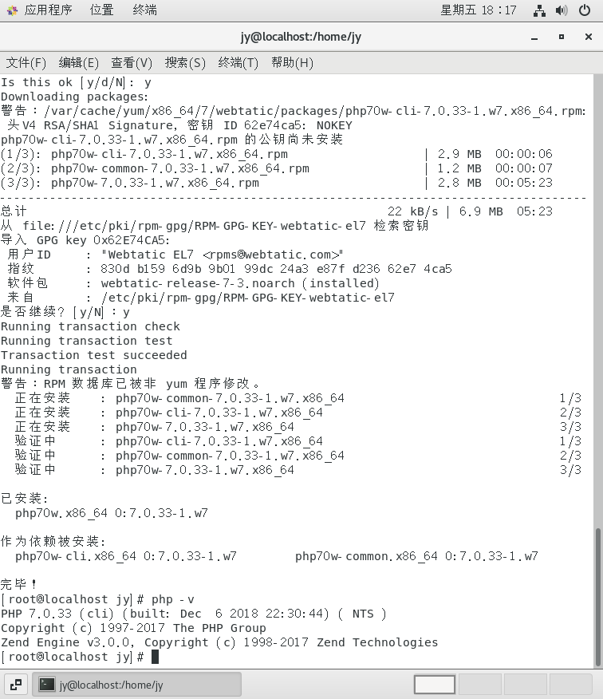
图 5 php的安装过程
图 6
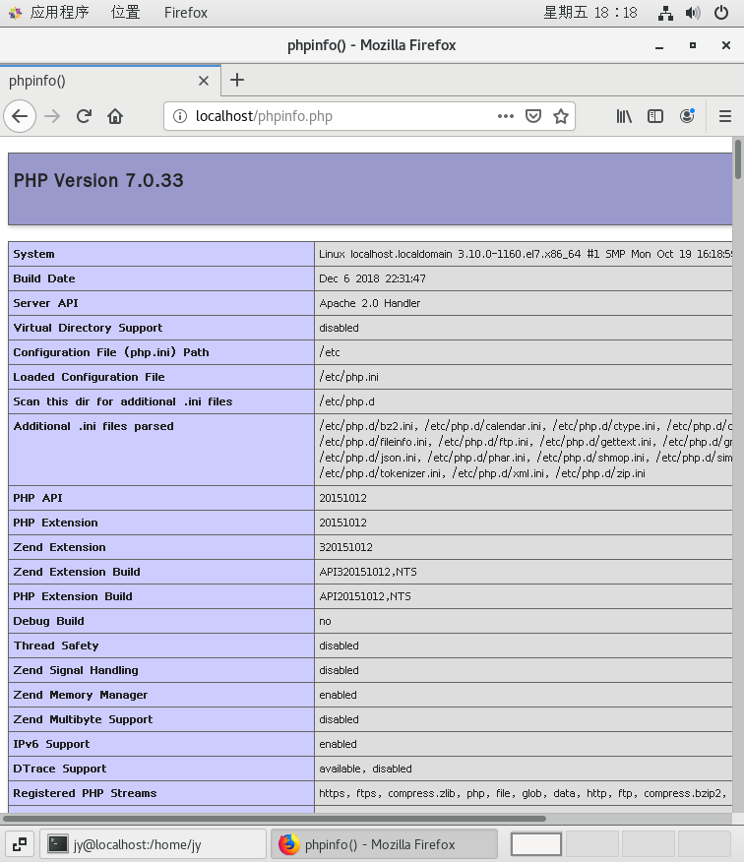
图6 php安装成功的页面

第四部分：：安装phpMyAdmin
phpMyAdmin是一个MySQL数据库管理工具，通过Web接口管理数据库方便快捷。
- 运行以下命令准备phpMyAdmin数据存放目录。
mkdir -p /var/www/html/phpmyadmin
- 运行以下命令下载phpMyAdmin压缩包并解压。
  - 依次运行以下命令，返回系统主目录并下载phpMyAdmin压缩包。
cd
wget --no-check-certificate https://files.phpmyadmin.net/phpMyAdmin/4.0.10.20/phpMyAdmin-4.0.10.20-all-languages.zip
  - 依次运行以下命令，安装unzip工具并解压phpMyAdmin压缩包。
yum install -y unzip
unzip phpMyAdmin-4.0.10.20-all-languages.zip
- 运行以下命令复制phpMyAdmin文件到准备好的数据存放目录。
mv phpMyAdmin-4.0.10.20-all-languages/* /var/www/html/phpmyadmin
- 在本地机器浏览器地址栏，输入http://实例公网 IP/phpmyadmin并按Enter键，访问phpMyAdmin登录页面。
图 7
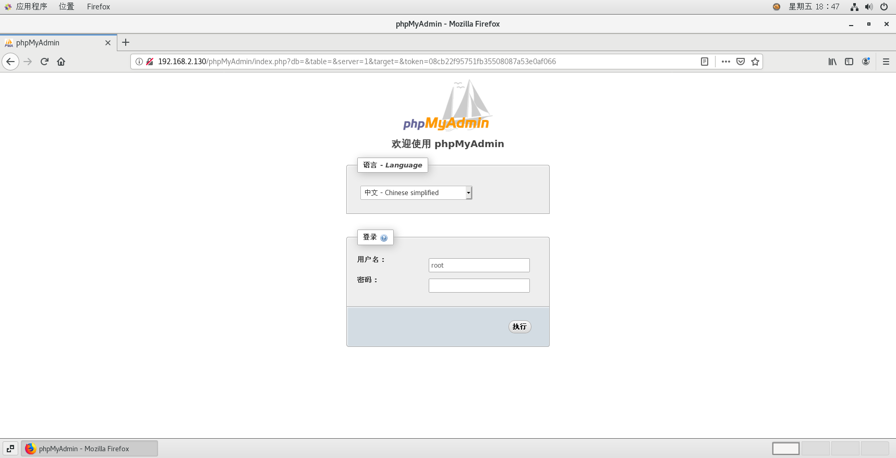
图7 phpMyAdmin安装成功的页面
图 8
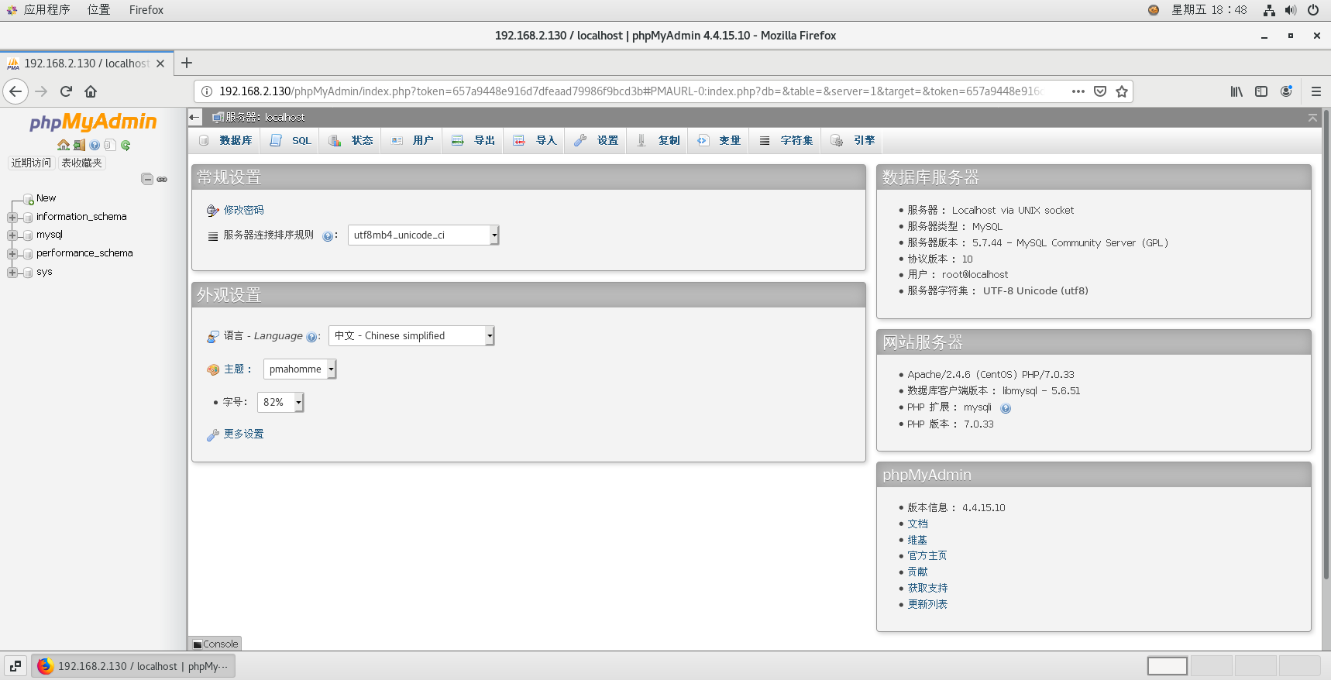
图8 phpMyAdmin登录成功的页面

第五部分 基本配置：
Apache测试页面：
该网页是Apache的一个测试网页，用于测试Apache服务器是否正常工作，它并不是一个位于网站主目录的网页文件，而是通过配置文件/etc/httpd/conf.d/welcome.conf来实现的。
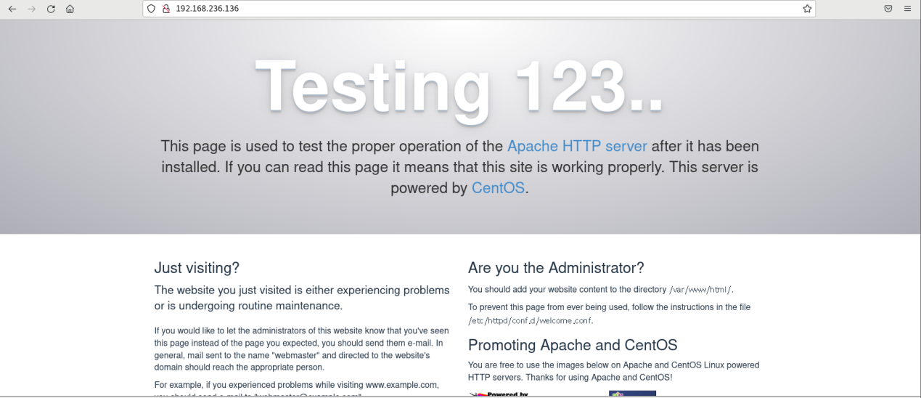
如果希望关闭该功能，只需将该配置文件名称改为不是以.conf结尾的文件，让该文件不能被包含进主配置文件中，再重启httpd服务即可。
cd /etc/httpd/conf.d #进入子配置目录
mv welcome.conf welcome.conf.bak #更改文件名
systemctl restart httpd #重启httpd服务
再使用浏览器firefox，访问地址，得到以下结果。由于并没有在网站默认主页目录下放置主页文件，因此Apache没有显示出任何内容，只显示出网站主目录下的文件列表为空，表示没有任何网页文件。
mv welcome.conf.bak welcome.conf #更改文件名
systemctl restart httpd #重启httpd服务

（1）禁止查看主目录下文件列表
通常情况下，网站是不允许普通用户列出网站上的文件列表的，可能通过修改主配置文件禁止用户显示文件列表。
使用vim编辑Apache主配置文件/etc/httpd/conf/httpd.conf,删除indexes选项，然后重新启动httpd服务，即可禁止用户显示网络主目录下文件。
<Directory “/var/www/html>
Options Indexes FollowSymLinks #indexes表示当前目录没有默认网页文档时，会直接列车该目录下所用文件的列表。
</Directory >
图 9
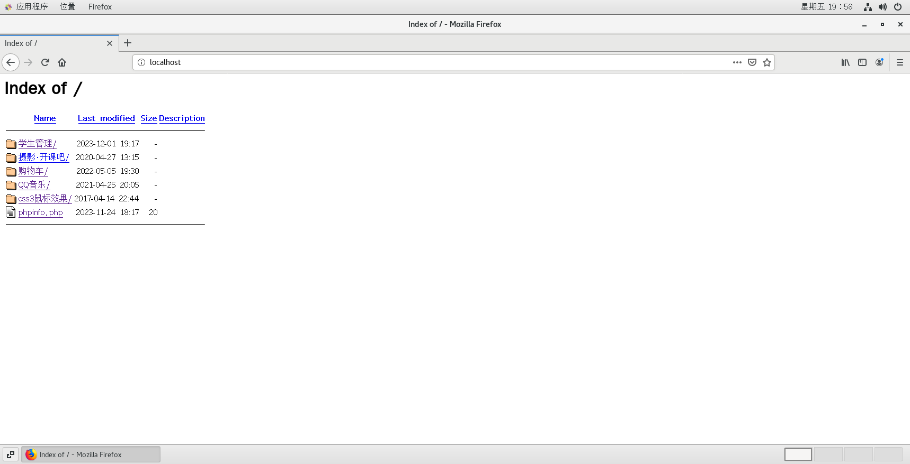
图9 页面显示文件列表
（2）访问自己的网站主页
图 10

图 11
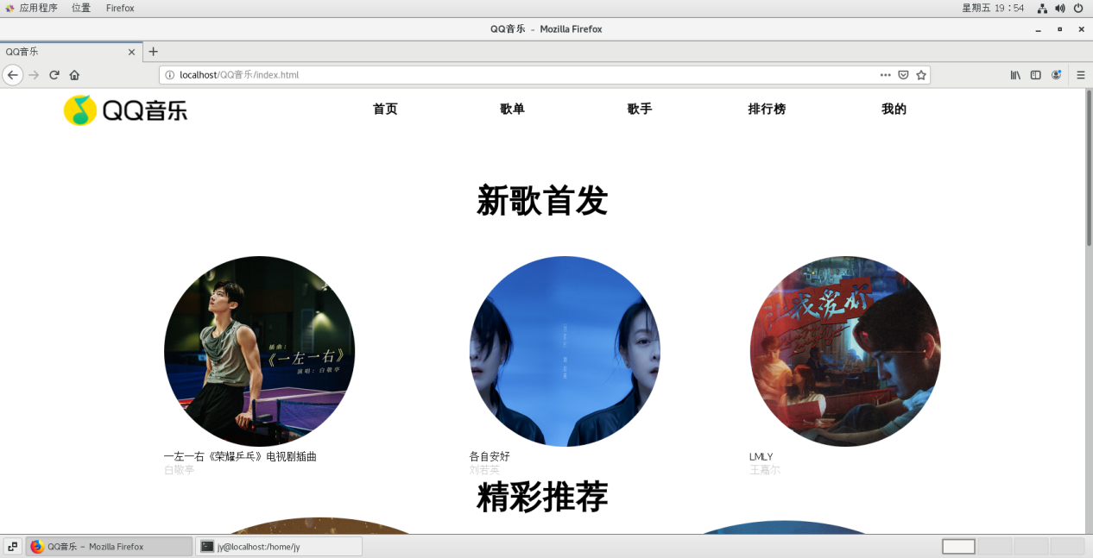
图10-图11 自己的网站主页
（3）禁止指定IP访问网址
图 12
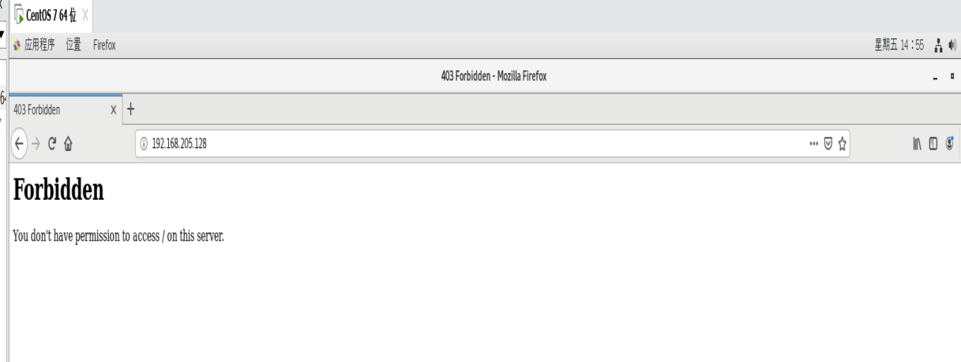
图12 禁止ip访问网页
- 实验总结
通过本次实验，我掌握了在Linux环境下搭建Web开发环境的方法和步骤。也遇到了很多问题，安装php时，可能会遇到缺少依赖库的问题。解决方法是先安装依赖库，然后再安装php。配置httpd时，可能会遇到权限问题。解决方法是修改相关文件和目录的权限，使其具有可读写权限。启动服务时，可能会遇到端口被占用的问题。解决方法是更换端口或者关闭占用端口的服务。
通过这次实验，我加深了对Linux服务器配置以及安装httpd，php，mysql和phpMyAdmin的了解。我也学到了软件包管理工具的使用以及相关配置文件的编辑和设置。这些经验将有助于我在今后的工作中更好地配置和管理Linux服务器。
实验成绩评定表
序号 | 考核项目 | 分值分布 | 成绩
1 | 出勤与纪律情况 | 10 | `
2 | 实验任务完成情况 | 40
3 | 实验报告质量 | 50
总分
指导教师签字
备注：考核项目及分值分布应依据教学大纲确定。

